Selección de VRV

Informe del proyecto

Detalles del informe

Producido en: 29/05/2023

Versión de la aplicación: 2023.5.25.4

Detalles del proyecto

Nombre del proyecto: PLANTA 6 HOSPITALIZACIÓN CLINICA BARRAQUER

Nombre solución: 1

Nombre del cliente: DOM INSTALACIONES

Referencia cliente: PLANTA 6 HOSPITALIZACIÓN CLINICA BARRAQUER

Referencia petición:

Número proyecto: 1164617/1429155

La salida del software VRV Xpress se basa en tablas de capacidad Daikin-genuine que se relacionan con el Estándar de la Industria Japonesa. El software VRV Xpress proporciona una selección de unidades exteriores e interiores con una eficiencia óptima para adaptarse a los requisitos de carga de refrigeración y calefacción.

# Lista de materiales

|  |  |  |
| --- | --- | --- |
| Modelo | Cantidad | Descripción |
| REYQ16U | 3 | REYQ-U (VRV IV) |
| REYQ8U | 2 | REYQ-U (VRV IV) |
| REYQ14U | 1 | REYQ-U (VRV IV) |
| REYQ12U | 1 | REYQ-U (VRV IV) |
| BS10Q14AV1B | 1 | Unidad BS |
| BS12Q14AV1B | 1 | Unidad BS |
| BS16Q14AV1B | 2 | Unidad BS |
| FXSQ20A | 11 | FXSQ-A - Concealed ceiling unit with medium ESP |
| FXSQ25A | 11 | FXSQ-A - Concealed ceiling unit with medium ESP |
| FXSQ32A | 5 | FXSQ-A - Concealed ceiling unit with medium ESP |
| FXSQ50A | 2 | FXSQ-A - Concealed ceiling unit with medium ESP |
| FXSQ63A | 1 | FXSQ-A - Concealed ceiling unit with medium ESP |
| FXSQ140A | 2 | FXSQ-A - Concealed ceiling unit with medium ESP |
| FXZQ20A | 4 | FXZQ-A - Fully flat cassette |
| FXZQ25A | 6 | FXZQ-A - Fully flat cassette |
| FXZQ32A | 6 | FXZQ-A - Fully flat cassette |
| BHFQ23P907A | 3 | Outdoor unit multi connection piping kit for 2 modules HR |
| BRC1H52W | 48 | Remote controller (white) |
| BYFQ60CW | 16 | New decoration panel (white) |

# Detalles de la unidad interior

## Cuadro de abreviaturas

|  |  |
| --- | --- |
| Abreviatura | Descripción |
| Nombre | Nombre del dispositivo |
| Ud.Interior | Nombre del modelo del dispositivo |
| Tmp C | Condiciones de interior en refrigeración |
| Rq TC | Capacidad de refrigeración total requerida |
| Rv TC | Capacidad de refrigeración total revisada (solicitada desde el exterior) |
| Max TC | Capacidad de refrigeración total disponible |
| Rq SC | Capacidad de refrigeración sensible requerida |
| Tevap | Temperatura de evaporación de la batería de la unidad interior |
| Tdis C | Temperatura del aire de descarga de la unidad interior en refrigeración basada en capacidades máximas |
| Max SC | Capacidad de refrigeración sensible disponible |
| PIC | Entrada de energía en modo de enfriamiento a 50Hz |
| Tmp H | Temperatura interior en calefacción |
| Rq HC | Capacidad de calefacción necesaria |
| Max HC | Capacidad de calefacción disponible |
| Tdis H | Temperatura del aire de descarga de la unidad interior en calefacción basada en capacidades máximas |
| PIH | Entrada de energía en modo calefacción a 50Hz |
| Nivel sonoro | Nivel de presión sonora bajo y alto |
| Fase | Alimentación (tensión y fases) |
| MCA | Amperios mínimos del circuito |
| MOP | Protección Máxima de Sobrecorriente |
| AnxAlxPf | AnchoxAltoxProfundo |
| Peso | Peso del dispositivo |
| Batería min | Volumen mínimo batería |
| Batería max | Máximo volumen batería |
| Caudal de aire | Caudal de aire |

HABITACIONES PL.6ª - REYQ16U

Datos de capacidad en condiciones y relación de conexión (62%) introducidos

| Nombre | Ud.Interior | Refrigeración | | | | | | | | |
| --- | --- | --- | --- | --- | --- | --- | --- | --- | --- | --- |
| Tmp C | Rq TC | Rv TC | Max TC | Rq SC | Tevap | Tdes C | Max SC | PIC |
| °C (DBT/RH) | kW | kW | kW | kW | °C | °C | kW | kW |
| HAB VIP 1 COB_141 | FXSQ32A | 26,0/50% | n/a | 0,0 | 3,5 | n/a | 6,0 | 13,2 | 2,5 | 0,045 |
| HAB VIP 2 COB_142 | FXSQ32A | 26,0/50% | n/a | 0,0 | 3,5 | n/a | 6,0 | 13,2 | 2,5 | 0,045 |
| HAB VIP 3 COB_143 | FXSQ32A | 26,0/50% | n/a | 0,0 | 3,5 | n/a | 6,0 | 13,2 | 2,5 | 0,045 |
| HAB VIP 4 COB_144 | FXSQ32A | 26,0/50% | n/a | 0,0 | 3,5 | n/a | 6,0 | 13,2 | 2,5 | 0,045 |
| HAB VIP 5 COB_145 | FXSQ32A | 26,0/50% | n/a | 0,0 | 3,5 | n/a | 6,0 | 13,2 | 2,5 | 0,045 |
| HAB STANDARD 1 COB_146 | FXSQ25A | 26,0/50% | n/a | 0,0 | 2,7 | n/a | 6,0 | 15,6 | 1,9 | 0,041 |
| HAB STANDARD 1 SALA ESPERA COB_147 | FXSQ20A | 26,0/50% | n/a | 0,0 | 2,2 | n/a | 6,0 | 17,7 | 1,5 | 0,041 |
| HAB STANDARD 2 COB_148 | FXSQ25A | 26,0/50% | n/a | 0,0 | 2,7 | n/a | 6,0 | 15,6 | 1,9 | 0,041 |
| HAB STANDARD 2 SALA ESPERA COB_149 | FXSQ20A | 26,0/50% | n/a | 0,0 | 2,2 | n/a | 6,0 | 17,7 | 1,5 | 0,041 |
|  |  |  | 0,0 |  |  |  |  |  |  |  |

| Nombre | Ud.Interior | Calefacción | | | | |  |  |  |
| --- | --- | --- | --- | --- | --- | --- | --- | --- | --- |
| Tmp H | Rq HC | Max HC | Tdes H | PIH | Batería min | Batería max | Caudal de aire |
| °C | kW | kW | °C | kW | m³ | m³ | m³/h |
| HAB VIP 1 COB_141 | FXSQ32A | 20,0 | n/a | 4,0 | 40,5 | 0,045 | n/a | n/a | 570,00 |
| HAB VIP 2 COB_142 | FXSQ32A | 20,0 | n/a | 4,0 | 40,5 | 0,045 | n/a | n/a | 570,00 |
| HAB VIP 3 COB_143 | FXSQ32A | 20,0 | n/a | 4,0 | 40,5 | 0,045 | n/a | n/a | 570,00 |
| HAB VIP 4 COB_144 | FXSQ32A | 20,0 | n/a | 4,0 | 40,5 | 0,045 | n/a | n/a | 570,00 |
| HAB VIP 5 COB_145 | FXSQ32A | 20,0 | n/a | 4,0 | 40,5 | 0,045 | n/a | n/a | 570,00 |
| HAB STANDARD 1 COB_146 | FXSQ25A | 20,0 | n/a | 3,2 | 37,3 | 0,041 | n/a | n/a | 540,00 |
| HAB STANDARD 1 SALA ESPERA COB_147 | FXSQ20A | 20,0 | n/a | 2,5 | 33,5 | 0,041 | n/a | n/a | 540,00 |
| HAB STANDARD 2 COB_148 | FXSQ25A | 20,0 | n/a | 3,2 | 37,3 | 0,041 | n/a | n/a | 540,00 |
| HAB STANDARD 2 SALA ESPERA COB_149 | FXSQ20A | 20,0 | n/a | 2,5 | 33,5 | 0,041 | n/a | n/a | 540,00 |
|  |  |  | n/a |  |  |  |  |  |  |

| Nombre | Ud.Interior | Habitación | Nivel sonoro | Fase | MCA | MOP | AnxAlxPf | Peso |
| --- | --- | --- | --- | --- | --- | --- | --- | --- |
| dBA | A | inch | kg |
| HAB VIP 1 COB_141 | FXSQ32A |  | 26 - 26 | 220V 1ph | 0,8 | Factory Std | 21,7 x 9,6 x 31,5 | 24,0 |
| HAB VIP 2 COB_142 | FXSQ32A |  | 26 - 26 | 220V 1ph | 0,8 | Factory Std | 21,7 x 9,6 x 31,5 | 24,0 |
| HAB VIP 3 COB_143 | FXSQ32A |  | 26 - 26 | 220V 1ph | 0,8 | Factory Std | 21,7 x 9,6 x 31,5 | 24,0 |
| HAB VIP 4 COB_144 | FXSQ32A |  | 26 - 26 | 220V 1ph | 0,8 | Factory Std | 21,7 x 9,6 x 31,5 | 24,0 |
| HAB VIP 5 COB_145 | FXSQ32A |  | 26 - 26 | 220V 1ph | 0,8 | Factory Std | 21,7 x 9,6 x 31,5 | 24,0 |
| HAB STANDARD 1 COB_146 | FXSQ25A |  | 25 - 30 | 220V 1ph | 0,8 | Factory Std | 21,7 x 9,6 x 31,5 | 23,5 |
| HAB STANDARD 1 SALA ESPERA COB_147 | FXSQ20A |  | 25 - 30 | 220V 1ph | 0,8 | Factory Std | 21,7 x 9,6 x 31,5 | 23,5 |
| HAB STANDARD 2 COB_148 | FXSQ25A |  | 25 - 30 | 220V 1ph | 0,8 | Factory Std | 21,7 x 9,6 x 31,5 | 23,5 |
| HAB STANDARD 2 SALA ESPERA COB_149 | FXSQ20A |  | 25 - 30 | 220V 1ph | 0,8 | Factory Std | 21,7 x 9,6 x 31,5 | 23,5 |

Observaciones

Carga operacional reducida

La suma de las capacidades de unidad interior requeridas es 27,5kW para refrigeración y 31,4kW para calefacción. Sin embargo, la selección de la unidad exterior utiliza valores de carga reducidos para el refrigeración de 13,8 kW (= 50%) y para el calefacción de 15,7 kW (= 50%). Tenga en cuenta que las reducciones poco realistas pueden conducir a niveles de confort reducidos, diferentes niveles de ruido o un mayor desgaste.

Posición exterior respecto a la interior

Unidad exterior colocada al mismo nivel que las unidades interiores.

BOXES C/ LAFORJA - REYQ24U = REYQ16U + REYQ8U

Datos de capacidad en condiciones y relación de conexión (67%) introducidos

| Nombre | Ud.Interior | Refrigeración | | | | | | | | |
| --- | --- | --- | --- | --- | --- | --- | --- | --- | --- | --- |
| Tmp C | Rq TC | Rv TC | Max TC | Rq SC | Tevap | Tdes C | Max SC | PIC |
| °C (DBT/RH) | kW | kW | kW | kW | °C | °C | kW | kW |
| BOX 1 COB_150 | FXSQ20A | 26,0/50% | n/a | 0,0 | 2,2 | n/a | 6,0 | 17,7 | 1,5 | 0,041 |
| BOX 2 COB_151 | FXSQ20A | 26,0/50% | n/a | 0,0 | 2,2 | n/a | 6,0 | 17,7 | 1,5 | 0,041 |
| BOX 3 COB_152 | FXSQ20A | 26,0/50% | n/a | 0,0 | 2,2 | n/a | 6,0 | 17,7 | 1,5 | 0,041 |
| BOX 4 COB_153 | FXSQ20A | 26,0/50% | n/a | 0,0 | 2,2 | n/a | 6,0 | 17,7 | 1,5 | 0,041 |
| BOX 5 COB_154 | FXSQ20A | 26,0/50% | n/a | 0,0 | 2,2 | n/a | 6,0 | 17,7 | 1,5 | 0,041 |
| BOX 6 COB_155 | FXSQ20A | 26,0/50% | n/a | 0,0 | 2,2 | n/a | 6,0 | 17,7 | 1,5 | 0,041 |
| BOX 7 COB_156 | FXSQ20A | 26,0/50% | n/a | 0,0 | 2,2 | n/a | 6,0 | 17,7 | 1,5 | 0,041 |
| BOX 8 COB_157 | FXSQ20A | 26,0/50% | n/a | 0,0 | 2,2 | n/a | 6,0 | 17,7 | 1,5 | 0,041 |
| BOX 9 COB_158 | FXSQ25A | 26,0/50% | n/a | 0,0 | 2,7 | n/a | 6,0 | 15,6 | 1,9 | 0,041 |
| BOX 10 COB_159 | FXSQ25A | 26,0/50% | n/a | 0,0 | 2,7 | n/a | 6,0 | 15,6 | 1,9 | 0,041 |
| BOX 11 COB_160 | FXSQ25A | 26,0/50% | n/a | 0,0 | 2,7 | n/a | 6,0 | 15,6 | 1,9 | 0,041 |
| BOX 12 COB_161 | FXSQ25A | 26,0/50% | n/a | 0,0 | 2,7 | n/a | 6,0 | 15,6 | 1,9 | 0,041 |
| CONTROL ENFERMERIA COB_162 | FXSQ140A | 26,0/50% | n/a | 0,0 | 15,7 | n/a | 6,0 | 12,1 | 11,1 | 0,247 |
|  |  |  | 0,0 |  |  |  |  |  |  |  |

| Nombre | Ud.Interior | Calefacción | | | | |  |  |  |
| --- | --- | --- | --- | --- | --- | --- | --- | --- | --- |
| Tmp H | Rq HC | Max HC | Tdes H | PIH | Batería min | Batería max | Caudal de aire |
| °C | kW | kW | °C | kW | m³ | m³ | m³/h |
| BOX 1 COB_150 | FXSQ20A | 20,0 | n/a | 2,5 | 33,5 | 0,041 | n/a | n/a | 540,00 |
| BOX 2 COB_151 | FXSQ20A | 20,0 | n/a | 2,5 | 33,5 | 0,041 | n/a | n/a | 540,00 |
| BOX 3 COB_152 | FXSQ20A | 20,0 | n/a | 2,5 | 33,5 | 0,041 | n/a | n/a | 540,00 |
| BOX 4 COB_153 | FXSQ20A | 20,0 | n/a | 2,5 | 33,5 | 0,041 | n/a | n/a | 540,00 |
| BOX 5 COB_154 | FXSQ20A | 20,0 | n/a | 2,5 | 33,5 | 0,041 | n/a | n/a | 540,00 |
| BOX 6 COB_155 | FXSQ20A | 20,0 | n/a | 2,5 | 33,5 | 0,041 | n/a | n/a | 540,00 |
| BOX 7 COB_156 | FXSQ20A | 20,0 | n/a | 2,5 | 33,5 | 0,041 | n/a | n/a | 540,00 |
| BOX 8 COB_157 | FXSQ20A | 20,0 | n/a | 2,5 | 33,5 | 0,041 | n/a | n/a | 540,00 |
| BOX 9 COB_158 | FXSQ25A | 20,0 | n/a | 3,2 | 37,3 | 0,041 | n/a | n/a | 540,00 |
| BOX 10 COB_159 | FXSQ25A | 20,0 | n/a | 3,2 | 37,3 | 0,041 | n/a | n/a | 540,00 |
| BOX 11 COB_160 | FXSQ25A | 20,0 | n/a | 3,2 | 37,3 | 0,041 | n/a | n/a | 540,00 |
| BOX 12 COB_161 | FXSQ25A | 20,0 | n/a | 3,2 | 37,3 | 0,041 | n/a | n/a | 540,00 |
| CONTROL ENFERMERIA COB_162 | FXSQ140A | 20,0 | n/a | 18,0 | 42,5 | 0,247 | n/a | n/a | 2.340,00 |
|  |  |  | n/a |  |  |  |  |  |  |

| Nombre | Ud.Interior | Habitación | Nivel sonoro | Fase | MCA | MOP | AnxAlxPf | Peso |
| --- | --- | --- | --- | --- | --- | --- | --- | --- |
| dBA | A | inch | kg |
| BOX 1 COB_150 | FXSQ20A |  | 25 - 30 | 220V 1ph | 0,8 | Factory Std | 21,7 x 9,6 x 31,5 | 23,5 |
| BOX 2 COB_151 | FXSQ20A |  | 25 - 30 | 220V 1ph | 0,8 | Factory Std | 21,7 x 9,6 x 31,5 | 23,5 |
| BOX 3 COB_152 | FXSQ20A |  | 25 - 30 | 220V 1ph | 0,8 | Factory Std | 21,7 x 9,6 x 31,5 | 23,5 |
| BOX 4 COB_153 | FXSQ20A |  | 25 - 30 | 220V 1ph | 0,8 | Factory Std | 21,7 x 9,6 x 31,5 | 23,5 |
| BOX 5 COB_154 | FXSQ20A |  | 25 - 30 | 220V 1ph | 0,8 | Factory Std | 21,7 x 9,6 x 31,5 | 23,5 |
| BOX 6 COB_155 | FXSQ20A |  | 25 - 30 | 220V 1ph | 0,8 | Factory Std | 21,7 x 9,6 x 31,5 | 23,5 |
| BOX 7 COB_156 | FXSQ20A |  | 25 - 30 | 220V 1ph | 0,8 | Factory Std | 21,7 x 9,6 x 31,5 | 23,5 |
| BOX 8 COB_157 | FXSQ20A |  | 25 - 30 | 220V 1ph | 0,8 | Factory Std | 21,7 x 9,6 x 31,5 | 23,5 |
| BOX 9 COB_158 | FXSQ25A |  | 25 - 30 | 220V 1ph | 0,8 | Factory Std | 21,7 x 9,6 x 31,5 | 23,5 |
| BOX 10 COB_159 | FXSQ25A |  | 25 - 30 | 220V 1ph | 0,8 | Factory Std | 21,7 x 9,6 x 31,5 | 23,5 |
| BOX 11 COB_160 | FXSQ25A |  | 25 - 30 | 220V 1ph | 0,8 | Factory Std | 21,7 x 9,6 x 31,5 | 23,5 |
| BOX 12 COB_161 | FXSQ25A |  | 25 - 30 | 220V 1ph | 0,8 | Factory Std | 21,7 x 9,6 x 31,5 | 23,5 |
| CONTROL ENFERMERIA COB_162 | FXSQ140A |  | 34 - 42 | 220V 1ph | 3,1 | Factory Std | 61,0 x 9,6 x 31,5 | 51,0 |

Observaciones

Carga operacional reducida

La suma de las capacidades de unidad interior requeridas es 44,0kW para refrigeración y 50,8kW para calefacción. Sin embargo, la selección de la unidad exterior utiliza valores de carga reducidos para el refrigeración de 22,0 kW (= 50%) y para el calefacción de 25,4 kW (= 50%). Tenga en cuenta que las reducciones poco realistas pueden conducir a niveles de confort reducidos, diferentes niveles de ruido o un mayor desgaste.

Posición exterior respecto a la interior

Unidad exterior colocada al mismo nivel que las unidades interiores.

BOXES LA PERGOLA - REYQ24U = REYQ16U + REYQ8U

Datos de capacidad en condiciones y relación de conexión (65%) introducidos

| Nombre | Ud.Interior | Refrigeración | | | | | | | | |
| --- | --- | --- | --- | --- | --- | --- | --- | --- | --- | --- |
| Tmp C | Rq TC | Rv TC | Max TC | Rq SC | Tevap | Tdes C | Max SC | PIC |
| °C (DBT/RH) | kW | kW | kW | kW | °C | °C | kW | kW |
| ZONA CENTRAL COB_163 | FXSQ140A | 26,0/50% | n/a | 0,0 | 15,7 | n/a | 6,0 | 12,1 | 11,1 | 0,247 |
| SALA ESPERA COB_164 | FXSQ20A | 26,0/50% | n/a | 0,0 | 2,2 | n/a | 6,0 | 17,7 | 1,5 | 0,041 |
| DESPACHO EXPLORACION COB_165 | FXSQ25A | 26,0/50% | n/a | 0,0 | 2,7 | n/a | 6,0 | 15,6 | 1,9 | 0,041 |
| BOX 13 COB_166 | FXSQ25A | 26,0/50% | n/a | 0,0 | 2,7 | n/a | 6,0 | 15,6 | 1,9 | 0,041 |
| BOX 14 COB_167 | FXSQ25A | 26,0/50% | n/a | 0,0 | 2,7 | n/a | 6,0 | 15,6 | 1,9 | 0,041 |
| BOX 15 COB_168 | FXSQ25A | 26,0/50% | n/a | 0,0 | 2,7 | n/a | 6,0 | 15,6 | 1,9 | 0,041 |
| BOX 16 COB_169 | FXSQ25A | 26,0/50% | n/a | 0,0 | 2,7 | n/a | 6,0 | 15,6 | 1,9 | 0,041 |
| ALMACEN EQUIPOS COB_170 | FXZQ25A | 26,0/50% | n/a | 0,0 | 2,7 | n/a | 6,0 | 15,6 | 1,9 | 0,020 |
| LIMPIO COB_171 | FXZQ25A | 26,0/50% | n/a | 0,0 | 2,7 | n/a | 6,0 | 15,6 | 1,9 | 0,020 |
| ALMACEN COB_172 | FXZQ32A | 26,0/50% | n/a | 0,0 | 3,5 | n/a | 6,0 | 14,7 | 2,3 | 0,019 |
| OFFICE COB_173 | FXZQ25A | 26,0/50% | n/a | 0,0 | 2,7 | n/a | 6,0 | 15,6 | 1,9 | 0,020 |
|  |  |  | 0,0 |  |  |  |  |  |  |  |

| Nombre | Ud.Interior | Calefacción | | | | |  |  |  |
| --- | --- | --- | --- | --- | --- | --- | --- | --- | --- |
| Tmp H | Rq HC | Max HC | Tdes H | PIH | Batería min | Batería max | Caudal de aire |
| °C | kW | kW | °C | kW | m³ | m³ | m³/h |
| ZONA CENTRAL COB_163 | FXSQ140A | 20,0 | n/a | 18,0 | 42,5 | 0,247 | n/a | n/a | 2.340,00 |
| SALA ESPERA COB_164 | FXSQ20A | 20,0 | n/a | 2,5 | 33,5 | 0,041 | n/a | n/a | 540,00 |
| DESPACHO EXPLORACION COB_165 | FXSQ25A | 20,0 | n/a | 3,2 | 37,3 | 0,041 | n/a | n/a | 540,00 |
| BOX 13 COB_166 | FXSQ25A | 20,0 | n/a | 3,2 | 37,3 | 0,041 | n/a | n/a | 540,00 |
| BOX 14 COB_167 | FXSQ25A | 20,0 | n/a | 3,2 | 37,3 | 0,041 | n/a | n/a | 540,00 |
| BOX 15 COB_168 | FXSQ25A | 20,0 | n/a | 3,2 | 37,3 | 0,041 | n/a | n/a | 540,00 |
| BOX 16 COB_169 | FXSQ25A | 20,0 | n/a | 3,2 | 37,3 | 0,041 | n/a | n/a | 540,00 |
| ALMACEN EQUIPOS COB_170 | FXZQ25A | 20,0 | n/a | 3,2 | 37,3 | 0,020 | n/a | n/a | 540,00 |
| LIMPIO COB_171 | FXZQ25A | 20,0 | n/a | 3,2 | 37,3 | 0,020 | n/a | n/a | 540,00 |
| ALMACEN COB_172 | FXZQ32A | 20,0 | n/a | 4,0 | 39,5 | 0,019 | n/a | n/a | 600,00 |
| OFFICE COB_173 | FXZQ25A | 20,0 | n/a | 3,2 | 37,3 | 0,020 | n/a | n/a | 540,00 |
|  |  |  | n/a |  |  |  |  |  |  |

| Nombre | Ud.Interior | Habitación | Nivel sonoro | Fase | MCA | MOP | AnxAlxPf | Peso |
| --- | --- | --- | --- | --- | --- | --- | --- | --- |
| dBA | A | inch | kg |
| ZONA CENTRAL COB_163 | FXSQ140A |  | 34 - 42 | 220V 1ph | 3,1 | Factory Std | 61,0 x 9,6 x 31,5 | 51,0 |
| SALA ESPERA COB_164 | FXSQ20A |  | 25 - 30 | 220V 1ph | 0,8 | Factory Std | 21,7 x 9,6 x 31,5 | 23,5 |
| DESPACHO EXPLORACION COB_165 | FXSQ25A |  | 25 - 30 | 220V 1ph | 0,8 | Factory Std | 21,7 x 9,6 x 31,5 | 23,5 |
| BOX 13 COB_166 | FXSQ25A |  | 25 - 30 | 220V 1ph | 0,8 | Factory Std | 21,7 x 9,6 x 31,5 | 23,5 |
| BOX 14 COB_167 | FXSQ25A |  | 25 - 30 | 220V 1ph | 0,8 | Factory Std | 21,7 x 9,6 x 31,5 | 23,5 |
| BOX 15 COB_168 | FXSQ25A |  | 25 - 30 | 220V 1ph | 0,8 | Factory Std | 21,7 x 9,6 x 31,5 | 23,5 |
| BOX 16 COB_169 | FXSQ25A |  | 25 - 30 | 220V 1ph | 0,8 | Factory Std | 21,7 x 9,6 x 31,5 | 23,5 |
| ALMACEN EQUIPOS COB_170 | FXZQ25A |  | 26 - 33 | 220V 1ph | 0,3 | Factory Std | 22,6 x 10,2 x 22,6 | 15,5 |
| LIMPIO COB_171 | FXZQ25A |  | 26 - 33 | 220V 1ph | 0,3 | Factory Std | 22,6 x 10,2 x 22,6 | 15,5 |
| ALMACEN COB_172 | FXZQ32A |  | 26 - 34 | 220V 1ph | 0,4 | Factory Std | 22,6 x 10,2 x 22,6 | 16,5 |
| OFFICE COB_173 | FXZQ25A |  | 26 - 33 | 220V 1ph | 0,3 | Factory Std | 22,6 x 10,2 x 22,6 | 15,5 |

Observaciones

Carga operacional reducida

La suma de las capacidades de unidad interior requeridas es 43,4kW para refrigeración y 50,1kW para calefacción. Sin embargo, la selección de la unidad exterior utiliza valores de carga reducidos para el refrigeración de 21,7 kW (= 50%) y para el calefacción de 25,1 kW (= 50%). Tenga en cuenta que las reducciones poco realistas pueden conducir a niveles de confort reducidos, diferentes niveles de ruido o un mayor desgaste.

Posición exterior respecto a la interior

Unidad exterior colocada al mismo nivel que las unidades interiores.

EDIFICIO 2 PL 6ª - REYQ26U = REYQ14U + REYQ12U

Datos de capacidad en condiciones y relación de conexión (73%) introducidos

| Nombre | Ud.Interior | Refrigeración | | | | | | | | |
| --- | --- | --- | --- | --- | --- | --- | --- | --- | --- | --- |
| Tmp C | Rq TC | Rv TC | Max TC | Rq SC | Tevap | Tdes C | Max SC | PIC |
| °C (DBT/RH) | kW | kW | kW | kW | °C | °C | kW | kW |
| DESPACHO 1 COB_174 | FXZQ32A | 26,0/50% | n/a | 0,0 | 3,5 | n/a | 6,0 | 14,7 | 2,3 | 0,019 |
| DESPACHO 2 COB_175 | FXZQ32A | 26,0/50% | n/a | 0,0 | 3,5 | n/a | 6,0 | 14,7 | 2,3 | 0,019 |
| DESPACHO 3 COB_176 | FXZQ32A | 26,0/50% | n/a | 0,0 | 3,5 | n/a | 6,0 | 14,7 | 2,3 | 0,019 |
| DESPACHO 4 COB_177 | FXZQ32A | 26,0/50% | n/a | 0,0 | 3,5 | n/a | 6,0 | 14,7 | 2,3 | 0,019 |
| DESPACHO 5 COB_178 | FXZQ32A | 26,0/50% | n/a | 0,0 | 3,5 | n/a | 6,0 | 14,7 | 2,3 | 0,019 |
| ALMACEN 1 COB_179 | FXZQ20A | 26,0/50% | n/a | 0,0 | 2,2 | n/a | 6,0 | 16,9 | 1,6 | 0,018 |
| ALMACEN 2 COB_180 | FXZQ20A | 26,0/50% | n/a | 0,0 | 2,2 | n/a | 6,0 | 16,9 | 1,6 | 0,018 |
| SALA DE ESTAR 1 COB_181 | FXSQ50A | 26,0/50% | n/a | 0,0 | 5,5 | n/a | 6,0 | 13,5 | 3,9 | 0,089 |
| SALA DE ESTAR 2 COB_182 | FXSQ50A | 26,0/50% | n/a | 0,0 | 5,5 | n/a | 6,0 | 13,5 | 3,9 | 0,089 |
| DESPACHO JEFA ENFERMERIA COB_183 | FXZQ25A | 26,0/50% | n/a | 0,0 | 2,7 | n/a | 6,0 | 15,6 | 1,9 | 0,020 |
| DESPACHO SECRETARIA ENFERMERIA COB_184 | FXZQ25A | 26,0/50% | n/a | 0,0 | 2,7 | n/a | 6,0 | 15,6 | 1,9 | 0,020 |
| ALMACEN 3 COB_185 | FXZQ20A | 26,0/50% | n/a | 0,0 | 2,2 | n/a | 6,0 | 16,9 | 1,6 | 0,018 |
| ALMACEN 4 COB_186 | FXZQ20A | 26,0/50% | n/a | 0,0 | 2,2 | n/a | 6,0 | 16,9 | 1,6 | 0,018 |
| PASILLO COB_187 | FXSQ63A | 26,0/50% | n/a | 0,0 | 7,0 | n/a | 6,0 | 14,5 | 4,9 | 0,101 |
| VESTUARIO COB_188 | FXZQ25A | 26,0/50% | n/a | 0,0 | 2,7 | n/a | 6,0 | 15,6 | 1,9 | 0,020 |
|  |  |  | 0,0 |  |  |  |  |  |  |  |

| Nombre | Ud.Interior | Calefacción | | | | |  |  |  |
| --- | --- | --- | --- | --- | --- | --- | --- | --- | --- |
| Tmp H | Rq HC | Max HC | Tdes H | PIH | Batería min | Batería max | Caudal de aire |
| °C | kW | kW | °C | kW | m³ | m³ | m³/h |
| DESPACHO 1 COB_174 | FXZQ32A | 20,0 | n/a | 4,0 | 39,5 | 0,019 | n/a | n/a | 600,00 |
| DESPACHO 2 COB_175 | FXZQ32A | 20,0 | n/a | 4,0 | 39,5 | 0,019 | n/a | n/a | 600,00 |
| DESPACHO 3 COB_176 | FXZQ32A | 20,0 | n/a | 4,0 | 39,5 | 0,019 | n/a | n/a | 600,00 |
| DESPACHO 4 COB_177 | FXZQ32A | 20,0 | n/a | 4,0 | 39,5 | 0,019 | n/a | n/a | 600,00 |
| DESPACHO 5 COB_178 | FXZQ32A | 20,0 | n/a | 4,0 | 39,5 | 0,019 | n/a | n/a | 600,00 |
| ALMACEN 1 COB_179 | FXZQ20A | 20,0 | n/a | 2,5 | 34,0 | 0,018 | n/a | n/a | 522,00 |
| ALMACEN 2 COB_180 | FXZQ20A | 20,0 | n/a | 2,5 | 34,0 | 0,018 | n/a | n/a | 522,00 |
| SALA DE ESTAR 1 COB_181 | FXSQ50A | 20,0 | n/a | 6,3 | 40,2 | 0,089 | n/a | n/a | 912,00 |
| SALA DE ESTAR 2 COB_182 | FXSQ50A | 20,0 | n/a | 6,3 | 40,2 | 0,089 | n/a | n/a | 912,00 |
| DESPACHO JEFA ENFERMERIA COB_183 | FXZQ25A | 20,0 | n/a | 3,2 | 37,3 | 0,020 | n/a | n/a | 540,00 |
| DESPACHO SECRETARIA ENFERMERIA COB_184 | FXZQ25A | 20,0 | n/a | 3,2 | 37,3 | 0,020 | n/a | n/a | 540,00 |
| ALMACEN 3 COB_185 | FXZQ20A | 20,0 | n/a | 2,5 | 34,0 | 0,018 | n/a | n/a | 522,00 |
| ALMACEN 4 COB_186 | FXZQ20A | 20,0 | n/a | 2,5 | 34,0 | 0,018 | n/a | n/a | 522,00 |
| PASILLO COB_187 | FXSQ63A | 20,0 | n/a | 8,0 | 38,6 | 0,101 | n/a | n/a | 1.260,00 |
| VESTUARIO COB_188 | FXZQ25A | 20,0 | n/a | 3,2 | 37,3 | 0,020 | n/a | n/a | 540,00 |
|  |  |  | n/a |  |  |  |  |  |  |

| Nombre | Ud.Interior | Habitación | Nivel sonoro | Fase | MCA | MOP | AnxAlxPf | Peso |
| --- | --- | --- | --- | --- | --- | --- | --- | --- |
| dBA | A | inch | kg |
| DESPACHO 1 COB_174 | FXZQ32A |  | 26 - 34 | 220V 1ph | 0,4 | Factory Std | 22,6 x 10,2 x 22,6 | 16,5 |
| DESPACHO 2 COB_175 | FXZQ32A |  | 26 - 34 | 220V 1ph | 0,4 | Factory Std | 22,6 x 10,2 x 22,6 | 16,5 |
| DESPACHO 3 COB_176 | FXZQ32A |  | 26 - 34 | 220V 1ph | 0,4 | Factory Std | 22,6 x 10,2 x 22,6 | 16,5 |
| DESPACHO 4 COB_177 | FXZQ32A |  | 26 - 34 | 220V 1ph | 0,4 | Factory Std | 22,6 x 10,2 x 22,6 | 16,5 |
| DESPACHO 5 COB_178 | FXZQ32A |  | 26 - 34 | 220V 1ph | 0,4 | Factory Std | 22,6 x 10,2 x 22,6 | 16,5 |
| ALMACEN 1 COB_179 | FXZQ20A |  | 26 - 32 | 220V 1ph | 0,3 | Factory Std | 22,6 x 10,2 x 22,6 | 15,5 |
| ALMACEN 2 COB_180 | FXZQ20A |  | 26 - 32 | 220V 1ph | 0,3 | Factory Std | 22,6 x 10,2 x 22,6 | 15,5 |
| SALA DE ESTAR 1 COB_181 | FXSQ50A |  | 29 - 35 | 220V 1ph | 1,1 | Factory Std | 27,6 x 9,6 x 31,5 | 29,0 |
| SALA DE ESTAR 2 COB_182 | FXSQ50A |  | 29 - 35 | 220V 1ph | 1,1 | Factory Std | 27,6 x 9,6 x 31,5 | 29,0 |
| DESPACHO JEFA ENFERMERIA COB_183 | FXZQ25A |  | 26 - 33 | 220V 1ph | 0,3 | Factory Std | 22,6 x 10,2 x 22,6 | 15,5 |
| DESPACHO SECRETARIA ENFERMERIA COB_184 | FXZQ25A |  | 26 - 33 | 220V 1ph | 0,3 | Factory Std | 22,6 x 10,2 x 22,6 | 15,5 |
| ALMACEN 3 COB_185 | FXZQ20A |  | 26 - 32 | 220V 1ph | 0,3 | Factory Std | 22,6 x 10,2 x 22,6 | 15,5 |
| ALMACEN 4 COB_186 | FXZQ20A |  | 26 - 32 | 220V 1ph | 0,3 | Factory Std | 22,6 x 10,2 x 22,6 | 15,5 |
| PASILLO COB_187 | FXSQ63A |  | 27 - 33 | 220V 1ph | 1,6 | Factory Std | 39,4 x 9,6 x 31,5 | 35,5 |
| VESTUARIO COB_188 | FXZQ25A |  | 26 - 33 | 220V 1ph | 0,3 | Factory Std | 22,6 x 10,2 x 22,6 | 15,5 |

Observaciones

Carga operacional reducida

La suma de las capacidades de unidad interior requeridas es 52,5kW para refrigeración y 60,2kW para calefacción. Sin embargo, la selección de la unidad exterior utiliza valores de carga reducidos para el refrigeración de 26,3 kW (= 50%) y para el calefacción de 30,1 kW (= 50%). Tenga en cuenta que las reducciones poco realistas pueden conducir a niveles de confort reducidos, diferentes niveles de ruido o un mayor desgaste.

Posición exterior respecto a la interior

Unidad exterior colocada al mismo nivel que las unidades interiores.

# Detalles de la unidad exterior

## Cuadro de abreviaturas

|  |  |
| --- | --- |
| Abreviatura | Descripción |
| Nombre | Nombre del dispositivo |
| Modelo | Nombre del modelo del dispositivo |
| CR | Relación de conexión |
| Tmp C | Condiciones exteriores de refrigeración |
| WFR | Caudal de agua por módulo de unidad exterior |
| CC | Capacidad de refrigeración disponible |
| Rq CC | Capacidad de refrigeración requerida |
| PIC | Entrada de alimentación en modo refrigeración |
| Cª | Temperatura de entrada de agua en modo refrigeración |
| OutC | Temperatura de salida del agua en el modo de refrigeración |
| Tmp H | Condiciones exteriores de calefacción (temperatura del bulbo seco / HR) |
| HC | Capacidad de calefacción disponible (capacidad de calefacción integrada) |
| Rq HC | Capacidad de calefacción necesaria |
| PIH | Entrada de potencia en modo calefacción |
| InH | Temperatura de entrada de agua en modo de calefacción |
| OutH | Temperatura de salida del agua en modo de calefacción |
| Tubería | Mayor distancia de la unidad interior a la unidad exterior |
| Carga refrigerante | Carga estándar del refrigerante de la fábrica (longitud real de la tubería de 16.4ft) sin la carga adicional del refrigerant. Para el cálculo de la carga de refrigerante adicional, consulte el cuadro de datos |
| Ex Refr | Carga adicional de refrigerante |
| Fase | Alimentación (tensión y fases) |
| MCA | Amperios mínimos del circuito |
| MOP | Protección Máxima de Sobrecorriente |
| FLA | Entrada del motor del ventilador |
| RLA | Amperios de funcionamiento nominales |
| AnxAlxPf | AnchoxAltoxProfundo |
| Peso | Peso del dispositivo |
| EER | Valor EER en la condición nominal |
| IEER | Valor IEER en condición nominal |
| COP47 | COP en condiciones nominales ya temperatura ambiente de 8°C |
| COP17 | COP en condiciones nominales ya temperatura ambiente de -8°C |

## Detalles ud. Exterior

| Nombre | Modelo | CR | Refrigeración | | | Calefacción | | | Tubería |
| --- | --- | --- | --- | --- | --- | --- | --- | --- | --- |
| Tmp C | CC | Rq CC | Tmp H | HC | Rq HC |
| % | °C | kW | kW | °C (DBT/RH) | kW | kW | m |
| HABITACIONES PL.6ª | REYQ16U | 61,6 | 29,0 | 44,0 | 13,8 | 0,0/86% | 32,2 | 15,7 | 7,5 |
| BOXES C/ LAFORJA | REYQ24U | 66,7 | 29,0 | 65,9 | 22,0 | 0,0/86% | 51,1 | 25,4 | 7,5 |
| BOXES LA PERGOLA | REYQ24U | 65,2 | 29,0 | 65,9 | 21,7 | 0,0/86% | 51,1 | 25,1 | 7,5 |
| EDIFICIO 2 PL 6ª | REYQ26U | 72,9 | 29,0 | 71,8 | 26,3 | 0,0/86% | 53,2 | 30,1 | 7,5 |

| Nombre | Modelo | Fase | MCA | MOP | RLA | FLA | AnxAlxPf | Peso |
| --- | --- | --- | --- | --- | --- | --- | --- | --- |
| A | A | A | A | inch | kg |
| HABITACIONES PL.6ª | REYQ16U | 400V 3Nph | 31,0 | 40,0 | 18,5 | 2,6 | 48,8 x 66,3 x 30,1 | 314,0 |
| BS 1 | BS10Q14AV1B | 230V 1ph | 1,0 | 15,0 |  |  | 32,3 x 11,7 x 16,9 | 42,0 |
| BOXES C/ LAFORJA | REYQ24U | 400V 3Nph |  |  |  |  |  |  |
| A | - REYQ16U |  | 31,0 | 40,0 | 18,5 | 2,6 | 48,8 x 66,3 x 30,1 | 314,0 |
| B | - REYQ8U |  | 16,1 | 20,0 | 7,7 | 1,2 | 36,6 x 66,3 x 30,1 | 230,0 |
| BS 2 | BS16Q14AV1B | 230V 1ph | 1,6 | 15,0 |  |  | 41,7 x 11,7 x 16,9 | 51,0 |
| BOXES LA PERGOLA | REYQ24U | 400V 3Nph |  |  |  |  |  |  |
| A | - REYQ16U |  | 31,0 | 40,0 | 18,5 | 2,6 | 48,8 x 66,3 x 30,1 | 314,0 |
| B | - REYQ8U |  | 16,1 | 20,0 | 7,7 | 1,2 | 36,6 x 66,3 x 30,1 | 230,0 |
| BS 3 | BS12Q14AV1B | 230V 1ph | 1,2 | 15,0 |  |  | 32,3 x 11,7 x 16,9 | 45,0 |
| EDIFICIO 2 PL 6ª | REYQ26U | 400V 3Nph |  |  |  |  |  |  |
| A | - REYQ14U |  | 27,0 | 32,0 | 15,6 | 1,8 | 48,8 x 66,3 x 30,1 | 314,0 |
| B | - REYQ12U |  | 24,0 | 32,0 | 13,8 | 1,5 | 36,6 x 66,3 x 30,1 | 230,0 |
| BS 4 | BS16Q14AV1B | 230V 1ph | 1,6 | 15,0 |  |  | 41,7 x 11,7 x 16,9 | 51,0 |

## Datos de sonido

| Nombre | Modelo | Potencia sonora | | Presión sonora | |
| --- | --- | --- | --- | --- | --- |
| Refrigeración | Calefacción | Refrigeración | Calefacción |
| dBA | dBA | dBA | dBA |
| HABITACIONES PL.6ª | REYQ16U | 86 | 66 | 63 | - |
| BOXES C/ LAFORJA | REYQ24U | 86 | 70 | 64 | - |
| BOXES LA PERGOLA | REYQ24U | 86 | 70 | 64 | - |
| EDIFICIO 2 PL 6ª | REYQ26U | 85 | 70 | 64 | - |

## Eficiencia estacional

| Nombre | Modelo | ηs,h calefacción | ηs,c refrigeración | SCOP | SEER | CSPF |
| --- | --- | --- | --- | --- | --- | --- |
| % | % |
| HABITACIONES PL.6ª | REYQ16U | 167,5 | 243,1 | 4,30 | 6,20 | - |
| BOXES C/ LAFORJA | REYQ24U | 167,6 | 257,7 | 4,30 | 6,50 | - |
| BOXES LA PERGOLA | REYQ24U | 167,6 | 257,7 | 4,30 | 6,50 | - |
| EDIFICIO 2 PL 6ª | REYQ26U | 175,5 | 257,5 | 4,50 | 6,50 | - |

Para más información: <https://energylabel.daikin.eu/>.

## Información de refrigerante

|  |  |  |  |  |  |  |  |
| --- | --- | --- | --- | --- | --- | --- | --- |
| Nombre | Modelo | Tipo de refrigerante | GWP | Carga de fábrica  kg | Carga extra  kg | Total refrigerant charge  kg | Total CO2 equivalent kg |
| HABITACIONES PL.6ª | REYQ16U | R410A | 2087.5 | 11,80 | desconocido | desconocido | desconocido |
| BOXES C/ LAFORJA | REYQ24U | R410A | 2087.5 | 21,50 | desconocido | desconocido | desconocido |
| BOXES LA PERGOLA | REYQ24U | R410A | 2087.5 | 21,50 | desconocido | desconocido | desconocido |
| EDIFICIO 2 PL 6ª | REYQ26U | R410A | 2087.5 | 21,70 | desconocido | desconocido | desconocido |

Los sistemas contienen gases fluorados de efecto invernadero.  
  
El equivalente de TCO2 se calcula solo considerando la carga refrigerante base. Dependiendo de la longitud de la tubería de campo, se debe añadir un refrigerante adicional que aumentará el equivalente de TCO2.

HABITACIONES PL.6ª - REYQ16U

|  |  |  |
| --- | --- | --- |
| Modelo | Cantidad | Descripción |
| REYQ16U | 1 | REYQ-U (VRV IV) |
| BS10Q14AV1B | 1 | Unidad BS |
| FXSQ20A | 2 | FXSQ-A - Concealed ceiling unit with medium ESP |
| FXSQ25A | 2 | FXSQ-A - Concealed ceiling unit with medium ESP |
| FXSQ32A | 5 | FXSQ-A - Concealed ceiling unit with medium ESP |
| BRC1H52W | 9 | Remote controller (white) |

Información de refrigerante

|  |  |  |  |  |  |
| --- | --- | --- | --- | --- | --- |
| Tipo de refrigerante | GWP | Carga de fábrica  kg | Carga extra  kg | Total refrigerant charge  kg | Total CO2 equivalent kg |
| R410A | 2087.5 | 11,80 | desconocido | desconocido | desconocido |

Los sistemas contienen gases fluorados de efecto invernadero.

Capacidades de tubería

| Índice máximo de conexión | Diámetros |
| --- | --- |
| 149.9 | 3/8"x5/8"x1/2" |
| 199.9 | 3/8"x3/4"x5/8" |
| 289.9 | 3/8"x7/8"x3/4" |
| 419.9 | 1/2"x1 1/8"x3/4" |
| 639.9 | 5/8"x1 1/8"x1 1/8" |
| 919.9 | 3/4"x1 3/8"x1 1/8" |
| > 919.9 | 3/4"x1 5/8"x1 1/8" |
| Tubería principal tamaño hasta | 5/8"x1 1/8"x7/8" |

Observaciones

Asegúrese de proporcionar una conexión de tubería de drenaje a cada caja BS múltiple del sistema.

Limitaciones de tuberías

|  |  |
| --- | --- |
| Descripción | Valor |
| Longitud total máxima | 1.000,0m |
| Máxima longitud real máxima | 165,0m |
| Longitud máxima más larga | 190,0m |
| Longitud máxima de la tubería principal (se requiere el tamaño de la tubería principal si es más largo) | - |
| Longitud máxima primera rama a la unidad interior (tamaño de los tubos intermedios necesarios si es más largo) | 40,0m |
| Longitud máxima primera rama a unidad interior | 90,0m |
| Longitud máxima de las unidades interiores a la rama más cercana | 40,0m |
| Diferencia de longitud máxima entre la distancia más larga y la más corta a las unidades interiores | 40,0m |
| Diferencia de altura máxima, unidad exterior por debajo de las unidades interiores | 90,0m |
| Relación de conexión mínima, unidad exterior por debajo de las unidades interiores | - |
| Diferencia de altura máxima, unidad exterior por encima de las unidades interiores | 90,0m |
| Relación de conexión mínima, unidad exterior por encima de las unidades interiores | - |
| Diferencia de altura máxima en refrigeración técnica, unidad exterior debajo de las unidades interiores | 90,0m |
| Diferencia de altura máxima en refrigeración técnica, unidad exterior sobre unidades interiores | 90,0m |
| Diferencia de altura máxima entre unidades interiores | 30,0m |
| Rango de relación de conexión | 50,0% - 130,0% |
| Diámetros del tubo de refrigerante | 5/8" (líquido) x 1 1/8" (gas) x 7/8" (descarga) |
| Longitud equivalente máxima de la unidad BP o VRV interior a VRV REFNET (se requiere el tamaño de los tubos intermedios si es más largo) | - |
| Longitud equivalente máxima de la unidad BP o VRV interior a VRV REFNET | 90,0m |
| Longitud máxima real entre el módulo compresor y el módulo intercambiador | - |
| Diferencia de altura máxima entre el módulo compresor y el módulo intercambiador | - |

BOXES C/ LAFORJA - REYQ24U = REYQ16U + REYQ8U

|  |  |  |
| --- | --- | --- |
| Modelo | Cantidad | Descripción |
| REYQ16U | 1 | REYQ-U (VRV IV) |
| REYQ8U | 1 | REYQ-U (VRV IV) |
| BS16Q14AV1B | 1 | Unidad BS |
| FXSQ20A | 8 | FXSQ-A - Concealed ceiling unit with medium ESP |
| FXSQ25A | 4 | FXSQ-A - Concealed ceiling unit with medium ESP |
| FXSQ140A | 1 | FXSQ-A - Concealed ceiling unit with medium ESP |
| BHFQ23P907A | 1 | Outdoor unit multi connection piping kit for 2 modules HR |
| BRC1H52W | 13 | Remote controller (white) |

Información de refrigerante

|  |  |  |  |  |  |
| --- | --- | --- | --- | --- | --- |
| Tipo de refrigerante | GWP | Carga de fábrica  kg | Carga extra  kg | Total refrigerant charge  kg | Total CO2 equivalent kg |
| R410A | 2087.5 | 21,50 | desconocido | desconocido | desconocido |

Los sistemas contienen gases fluorados de efecto invernadero.

Capacidades de tubería

| Índice máximo de conexión | Diámetros |
| --- | --- |
| 149.9 | 3/8"x5/8"x1/2" |
| 199.9 | 3/8"x3/4"x5/8" |
| 289.9 | 3/8"x7/8"x3/4" |
| 419.9 | 1/2"x1 1/8"x3/4" |
| 639.9 | 5/8"x1 1/8"x1 1/8" |
| 919.9 | 3/4"x1 3/8"x1 1/8" |
| > 919.9 | 3/4"x1 5/8"x1 1/8" |
| Tubería principal tamaño hasta | 3/4"x1 3/8"x1 1/8" |

Observaciones

Asegúrese de proporcionar una conexión de tubería de drenaje a cada caja BS múltiple del sistema.

Se debe respetar una distancia suficiente entre los módulos de acuerdo con las reglas de servicio y operación como se menciona en el databook.

Limitaciones de tuberías

|  |  |
| --- | --- |
| Descripción | Valor |
| Longitud total máxima | 1.000,0m |
| Máxima longitud real máxima | 165,0m |
| Longitud máxima más larga | 190,0m |
| Longitud máxima de la tubería principal (se requiere el tamaño de la tubería principal si es más largo) | - |
| Longitud máxima primera rama a la unidad interior (tamaño de los tubos intermedios necesarios si es más largo) | 40,0m |
| Longitud máxima primera rama a unidad interior | 90,0m |
| Longitud máxima de las unidades interiores a la rama más cercana | 40,0m |
| Diferencia de longitud máxima entre la distancia más larga y la más corta a las unidades interiores | 40,0m |
| Diferencia de altura máxima, unidad exterior por debajo de las unidades interiores | 90,0m |
| Relación de conexión mínima, unidad exterior por debajo de las unidades interiores | - |
| Diferencia de altura máxima, unidad exterior por encima de las unidades interiores | 90,0m |
| Relación de conexión mínima, unidad exterior por encima de las unidades interiores | - |
| Diferencia de altura máxima en refrigeración técnica, unidad exterior debajo de las unidades interiores | 90,0m |
| Diferencia de altura máxima en refrigeración técnica, unidad exterior sobre unidades interiores | 90,0m |
| Diferencia de altura máxima entre unidades interiores | 30,0m |
| Rango de relación de conexión | 50,0% - 130,0% |
| Diámetros del tubo de refrigerante | 3/4" (líquido) x 1 3/8" (gas) x 1 1/8" (descarga) |
| Longitud equivalente máxima de la unidad BP o VRV interior a VRV REFNET (se requiere el tamaño de los tubos intermedios si es más largo) | - |
| Longitud equivalente máxima de la unidad BP o VRV interior a VRV REFNET | 90,0m |
| Longitud máxima real entre el módulo compresor y el módulo intercambiador | - |
| Diferencia de altura máxima entre el módulo compresor y el módulo intercambiador | - |

BOXES LA PERGOLA - REYQ24U = REYQ16U + REYQ8U

|  |  |  |
| --- | --- | --- |
| Modelo | Cantidad | Descripción |
| REYQ16U | 1 | REYQ-U (VRV IV) |
| REYQ8U | 1 | REYQ-U (VRV IV) |
| BS12Q14AV1B | 1 | Unidad BS |
| FXSQ20A | 1 | FXSQ-A - Concealed ceiling unit with medium ESP |
| FXSQ25A | 5 | FXSQ-A - Concealed ceiling unit with medium ESP |
| FXSQ140A | 1 | FXSQ-A - Concealed ceiling unit with medium ESP |
| FXZQ25A | 3 | FXZQ-A - Fully flat cassette |
| FXZQ32A | 1 | FXZQ-A - Fully flat cassette |
| BHFQ23P907A | 1 | Outdoor unit multi connection piping kit for 2 modules HR |
| BRC1H52W | 11 | Remote controller (white) |
| BYFQ60CW | 4 | New decoration panel (white) |

Información de refrigerante

|  |  |  |  |  |  |
| --- | --- | --- | --- | --- | --- |
| Tipo de refrigerante | GWP | Carga de fábrica  kg | Carga extra  kg | Total refrigerant charge  kg | Total CO2 equivalent kg |
| R410A | 2087.5 | 21,50 | desconocido | desconocido | desconocido |

Los sistemas contienen gases fluorados de efecto invernadero.

Capacidades de tubería

| Índice máximo de conexión | Diámetros |
| --- | --- |
| 149.9 | 3/8"x5/8"x1/2" |
| 199.9 | 3/8"x3/4"x5/8" |
| 289.9 | 3/8"x7/8"x3/4" |
| 419.9 | 1/2"x1 1/8"x3/4" |
| 639.9 | 5/8"x1 1/8"x1 1/8" |
| 919.9 | 3/4"x1 3/8"x1 1/8" |
| > 919.9 | 3/4"x1 5/8"x1 1/8" |
| Tubería principal tamaño hasta | 3/4"x1 3/8"x1 1/8" |

Observaciones

Asegúrese de proporcionar una conexión de tubería de drenaje a cada caja BS múltiple del sistema.

Se debe respetar una distancia suficiente entre los módulos de acuerdo con las reglas de servicio y operación como se menciona en el databook.

Limitaciones de tuberías

|  |  |
| --- | --- |
| Descripción | Valor |
| Longitud total máxima | 1.000,0m |
| Máxima longitud real máxima | 165,0m |
| Longitud máxima más larga | 190,0m |
| Longitud máxima de la tubería principal (se requiere el tamaño de la tubería principal si es más largo) | - |
| Longitud máxima primera rama a la unidad interior (tamaño de los tubos intermedios necesarios si es más largo) | 40,0m |
| Longitud máxima primera rama a unidad interior | 90,0m |
| Longitud máxima de las unidades interiores a la rama más cercana | 40,0m |
| Diferencia de longitud máxima entre la distancia más larga y la más corta a las unidades interiores | 40,0m |
| Diferencia de altura máxima, unidad exterior por debajo de las unidades interiores | 90,0m |
| Relación de conexión mínima, unidad exterior por debajo de las unidades interiores | - |
| Diferencia de altura máxima, unidad exterior por encima de las unidades interiores | 90,0m |
| Relación de conexión mínima, unidad exterior por encima de las unidades interiores | - |
| Diferencia de altura máxima en refrigeración técnica, unidad exterior debajo de las unidades interiores | 90,0m |
| Diferencia de altura máxima en refrigeración técnica, unidad exterior sobre unidades interiores | 90,0m |
| Diferencia de altura máxima entre unidades interiores | 30,0m |
| Rango de relación de conexión | 50,0% - 130,0% |
| Diámetros del tubo de refrigerante | 3/4" (líquido) x 1 3/8" (gas) x 1 1/8" (descarga) |
| Longitud equivalente máxima de la unidad BP o VRV interior a VRV REFNET (se requiere el tamaño de los tubos intermedios si es más largo) | - |
| Longitud equivalente máxima de la unidad BP o VRV interior a VRV REFNET | 90,0m |
| Longitud máxima real entre el módulo compresor y el módulo intercambiador | - |
| Diferencia de altura máxima entre el módulo compresor y el módulo intercambiador | - |

EDIFICIO 2 PL 6ª - REYQ26U = REYQ14U + REYQ12U

|  |  |  |
| --- | --- | --- |
| Modelo | Cantidad | Descripción |
| REYQ14U | 1 | REYQ-U (VRV IV) |
| REYQ12U | 1 | REYQ-U (VRV IV) |
| BS16Q14AV1B | 1 | Unidad BS |
| FXSQ50A | 2 | FXSQ-A - Concealed ceiling unit with medium ESP |
| FXSQ63A | 1 | FXSQ-A - Concealed ceiling unit with medium ESP |
| FXZQ20A | 4 | FXZQ-A - Fully flat cassette |
| FXZQ25A | 3 | FXZQ-A - Fully flat cassette |
| FXZQ32A | 5 | FXZQ-A - Fully flat cassette |
| BHFQ23P907A | 1 | Outdoor unit multi connection piping kit for 2 modules HR |
| BRC1H52W | 15 | Remote controller (white) |
| BYFQ60CW | 12 | New decoration panel (white) |

Información de refrigerante

|  |  |  |  |  |  |
| --- | --- | --- | --- | --- | --- |
| Tipo de refrigerante | GWP | Carga de fábrica  kg | Carga extra  kg | Total refrigerant charge  kg | Total CO2 equivalent kg |
| R410A | 2087.5 | 21,70 | desconocido | desconocido | desconocido |

Los sistemas contienen gases fluorados de efecto invernadero.

Capacidades de tubería

| Índice máximo de conexión | Diámetros |
| --- | --- |
| 149.9 | 3/8"x5/8"x1/2" |
| 199.9 | 3/8"x3/4"x5/8" |
| 289.9 | 3/8"x7/8"x3/4" |
| 419.9 | 1/2"x1 1/8"x3/4" |
| 639.9 | 5/8"x1 1/8"x1 1/8" |
| 919.9 | 3/4"x1 3/8"x1 1/8" |
| > 919.9 | 3/4"x1 5/8"x1 1/8" |
| Tubería principal tamaño hasta | 7/8"x1 3/8"x1 1/8" |

Observaciones

Asegúrese de proporcionar una conexión de tubería de drenaje a cada caja BS múltiple del sistema.

Se debe respetar una distancia suficiente entre los módulos de acuerdo con las reglas de servicio y operación como se menciona en el databook.

Limitaciones de tuberías

|  |  |
| --- | --- |
| Descripción | Valor |
| Longitud total máxima | 1.000,0m |
| Máxima longitud real máxima | 165,0m |
| Longitud máxima más larga | 190,0m |
| Longitud máxima de la tubería principal (se requiere el tamaño de la tubería principal si es más largo) | - |
| Longitud máxima primera rama a la unidad interior (tamaño de los tubos intermedios necesarios si es más largo) | 40,0m |
| Longitud máxima primera rama a unidad interior | 90,0m |
| Longitud máxima de las unidades interiores a la rama más cercana | 40,0m |
| Diferencia de longitud máxima entre la distancia más larga y la más corta a las unidades interiores | 40,0m |
| Diferencia de altura máxima, unidad exterior por debajo de las unidades interiores | 90,0m |
| Relación de conexión mínima, unidad exterior por debajo de las unidades interiores | - |
| Diferencia de altura máxima, unidad exterior por encima de las unidades interiores | 90,0m |
| Relación de conexión mínima, unidad exterior por encima de las unidades interiores | - |
| Diferencia de altura máxima en refrigeración técnica, unidad exterior debajo de las unidades interiores | 90,0m |
| Diferencia de altura máxima en refrigeración técnica, unidad exterior sobre unidades interiores | 90,0m |
| Diferencia de altura máxima entre unidades interiores | 30,0m |
| Rango de relación de conexión | 50,0% - 130,0% |
| Diámetros del tubo de refrigerante | 7/8" (líquido) x 1 3/8" (gas) x 1 1/8" (descarga) |
| Longitud equivalente máxima de la unidad BP o VRV interior a VRV REFNET (se requiere el tamaño de los tubos intermedios si es más largo) | - |
| Longitud equivalente máxima de la unidad BP o VRV interior a VRV REFNET | 90,0m |
| Longitud máxima real entre el módulo compresor y el módulo intercambiador | - |
| Diferencia de altura máxima entre el módulo compresor y el módulo intercambiador | - |

# Diagramas de tuberías

Tubería HABITACIONES PL.6ª

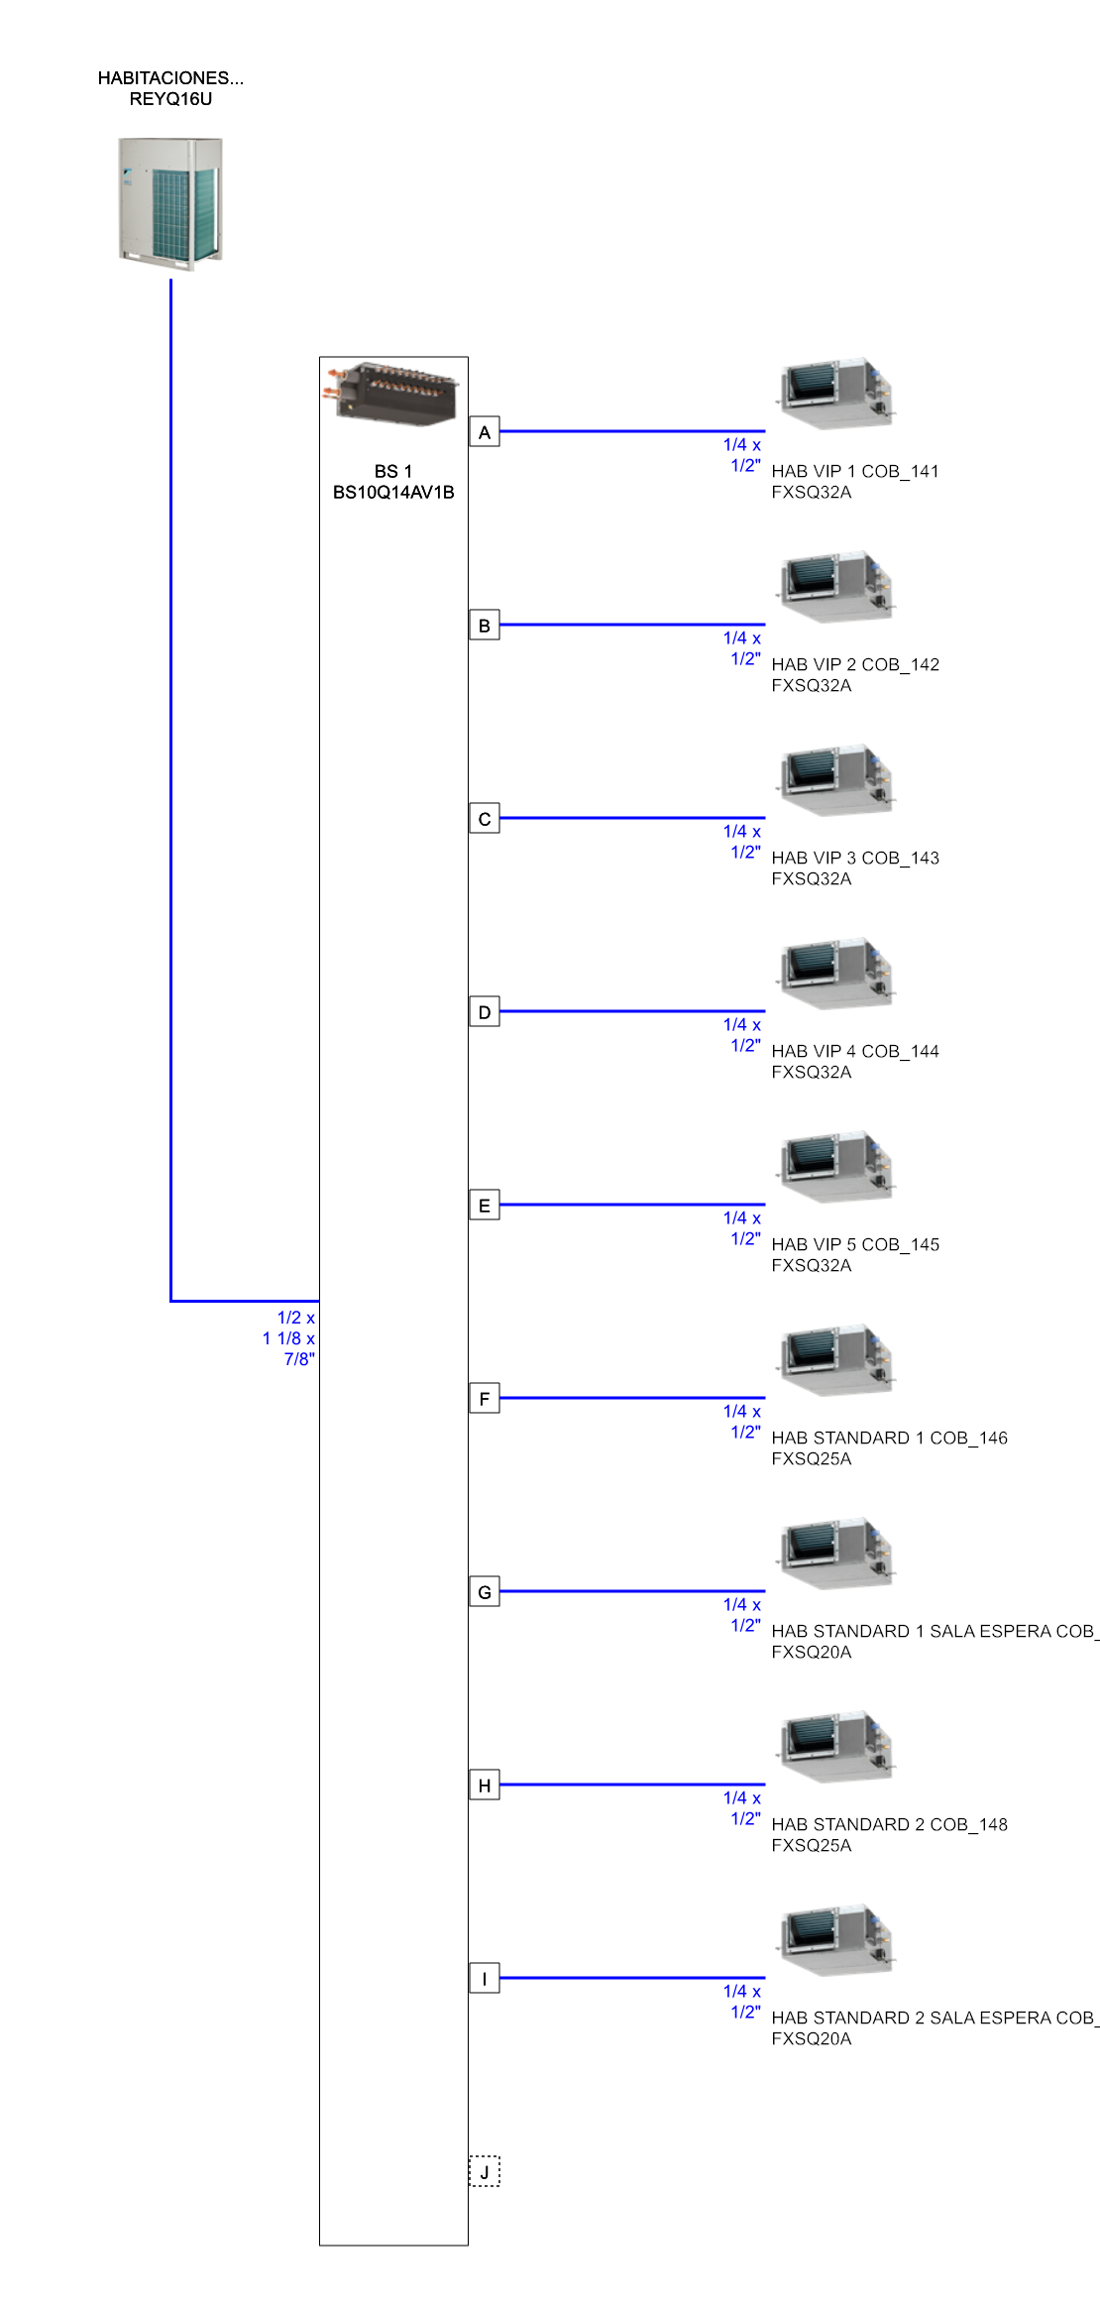

Tubería

Advertencia: Los valores del diámetro de la tubería son meramente orientativos. Dependiendo de las longitudes de tubería requeridas, puede ser necesario un diámetro de tubería diferente.

Tubería BOXES C/ LAFORJA

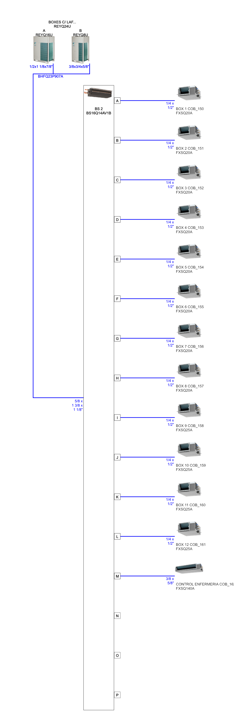

Tubería

Advertencia: Los valores del diámetro de la tubería son meramente orientativos. Dependiendo de las longitudes de tubería requeridas, puede ser necesario un diámetro de tubería diferente.

Tubería BOXES LA PERGOLA

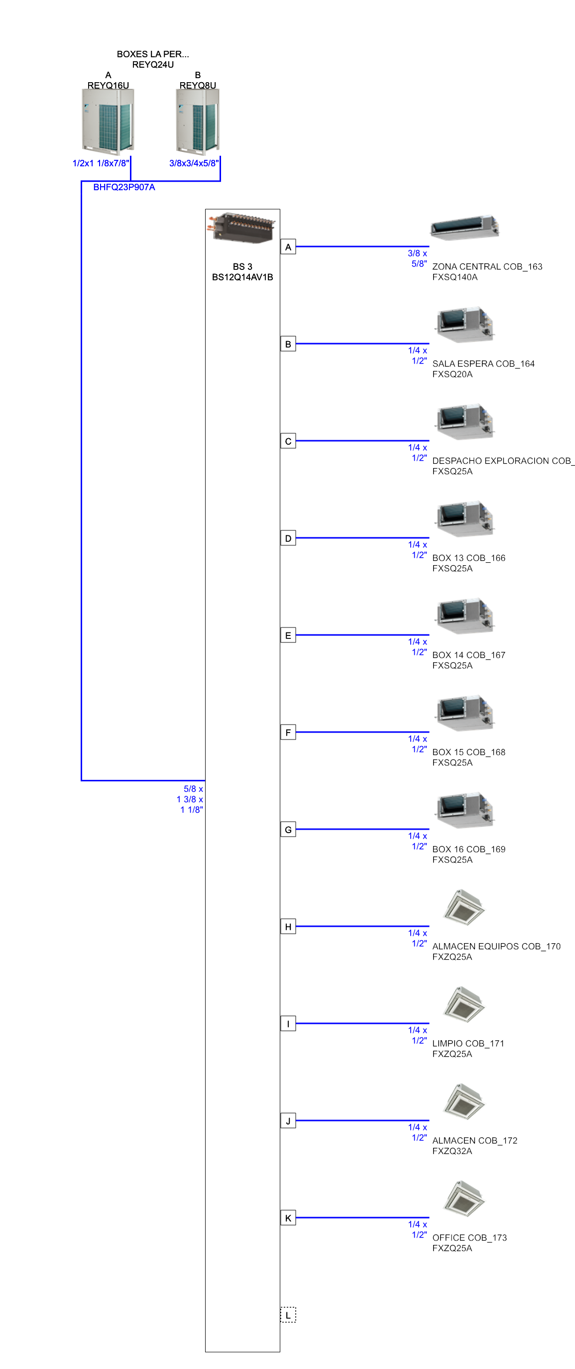

Tubería

Advertencia: Los valores del diámetro de la tubería son meramente orientativos. Dependiendo de las longitudes de tubería requeridas, puede ser necesario un diámetro de tubería diferente.

Tubería EDIFICIO 2 PL 6ª

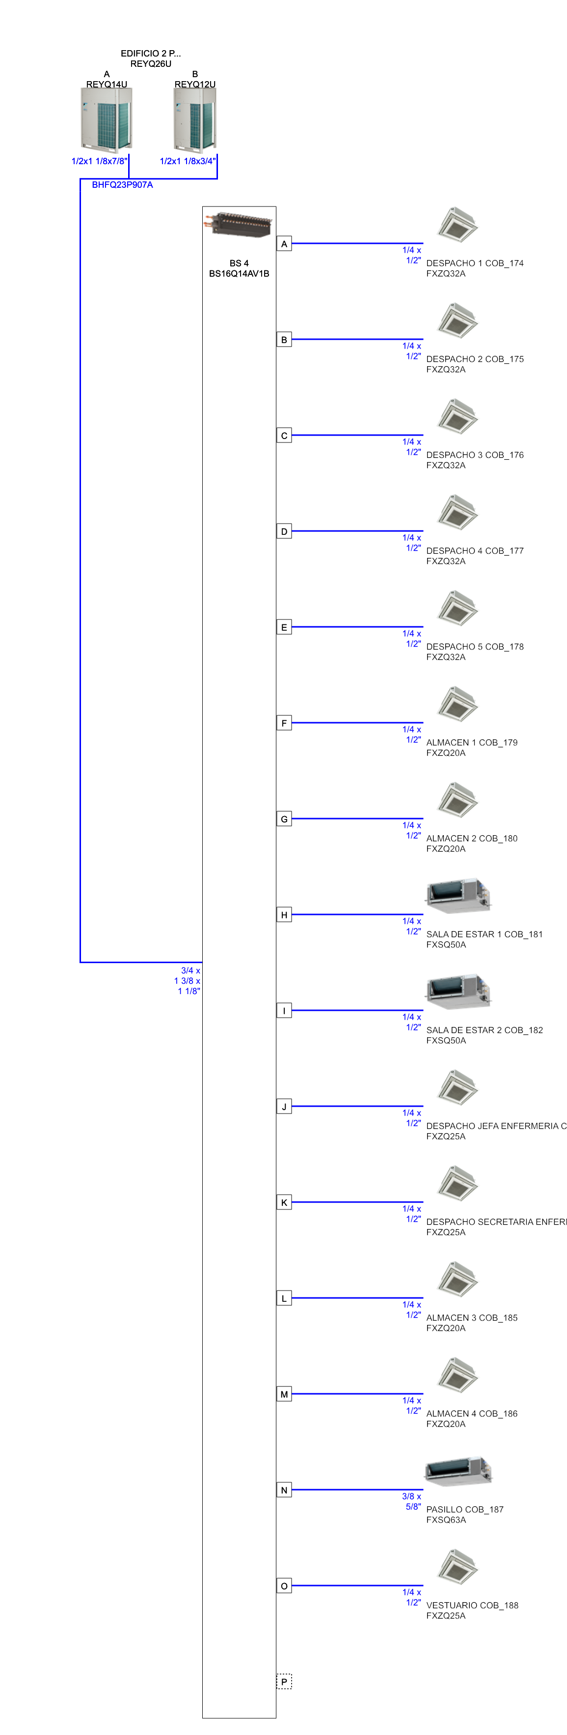

Tubería

Advertencia: Los valores del diámetro de la tubería son meramente orientativos. Dependiendo de las longitudes de tubería requeridas, puede ser necesario un diámetro de tubería diferente.

# Diagramas de cableado

Cableado HABITACIONES PL.6ª

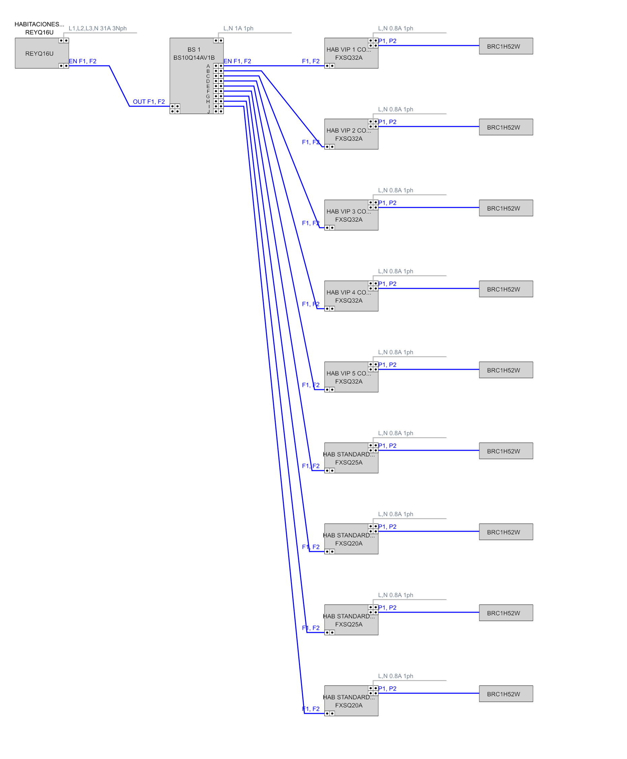

Observaciones

P1P2 = Cableado 2x1 mm2 sin apantallar alejado mínimo 30 cm de líneas de fuerza

F1F2 IN/OUT, utilice cables de 2 hilos de 0,75 a 1,25 mm² sin apantallar.

*Nota: En el caso de necesitar apantallado, este solo se conectará a tierra en el lado de la exterior, no en el de las interiores*

Cableado BOXES C/ LAFORJA

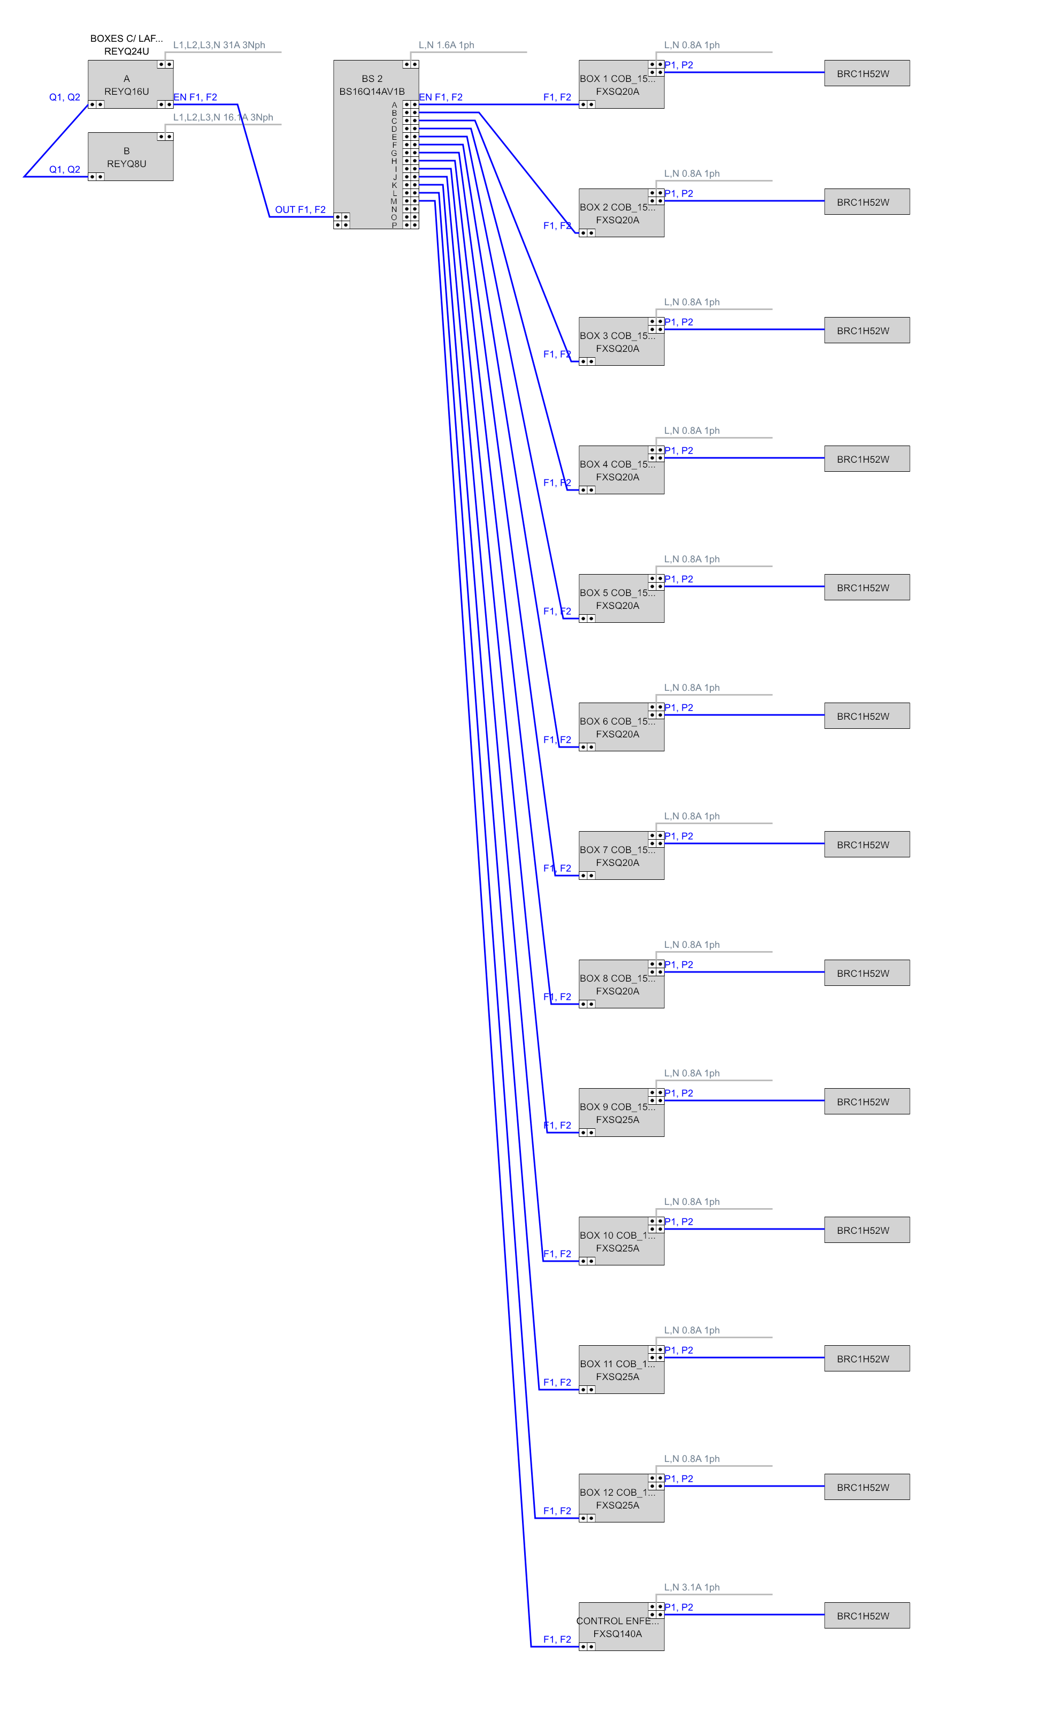

Observaciones

P1P2 = Cableado 2x1 mm2 sin apantallar alejado mínimo 30 cm de líneas de fuerza

F1F2 IN/OUT, utilice cables de 2 hilos de 0,75 a 1,25 mm² sin apantallar.

*Nota: En el caso de necesitar apantallado, este solo se conectará a tierra en el lado de la exterior, no en el de las interiores*

Cableado BOXES LA PERGOLA

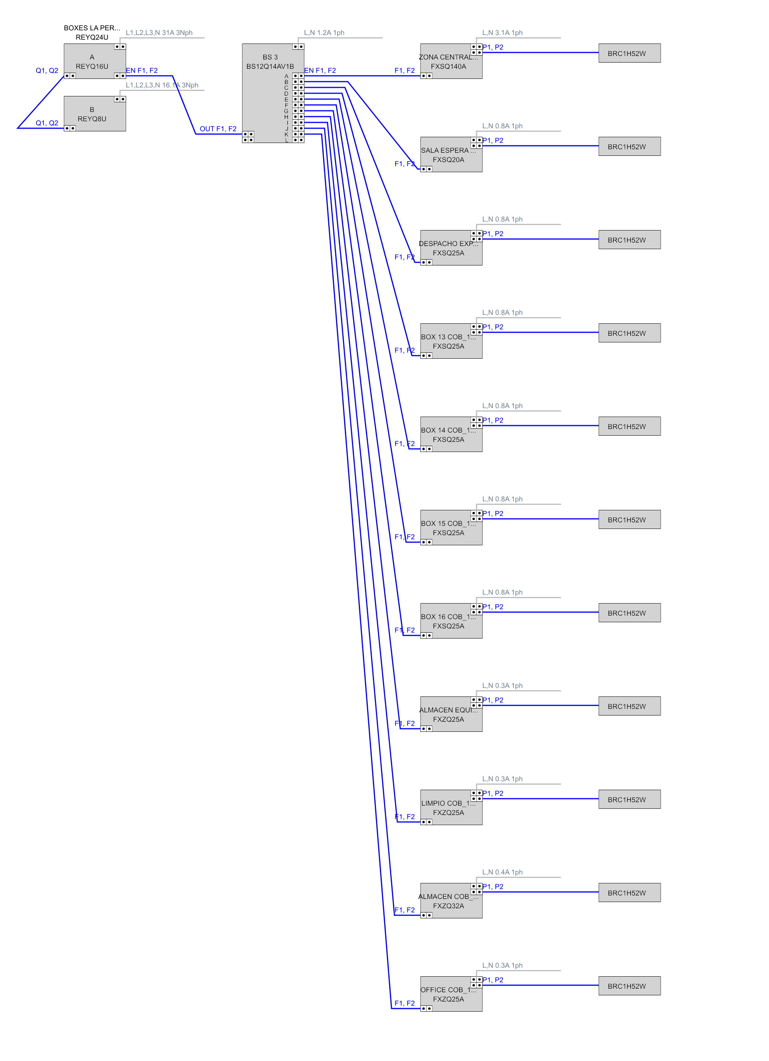

Observaciones

P1P2 = Cableado 2x1 mm2 sin apantallar alejado mínimo 30 cm de líneas de fuerza

F1F2 IN/OUT, utilice cables de 2 hilos de 0,75 a 1,25 mm² sin apantallar.

*Nota: En el caso de necesitar apantallado, este solo se conectará a tierra en el lado de la exterior, no en el de las interiores*

Cableado EDIFICIO 2 PL 6ª

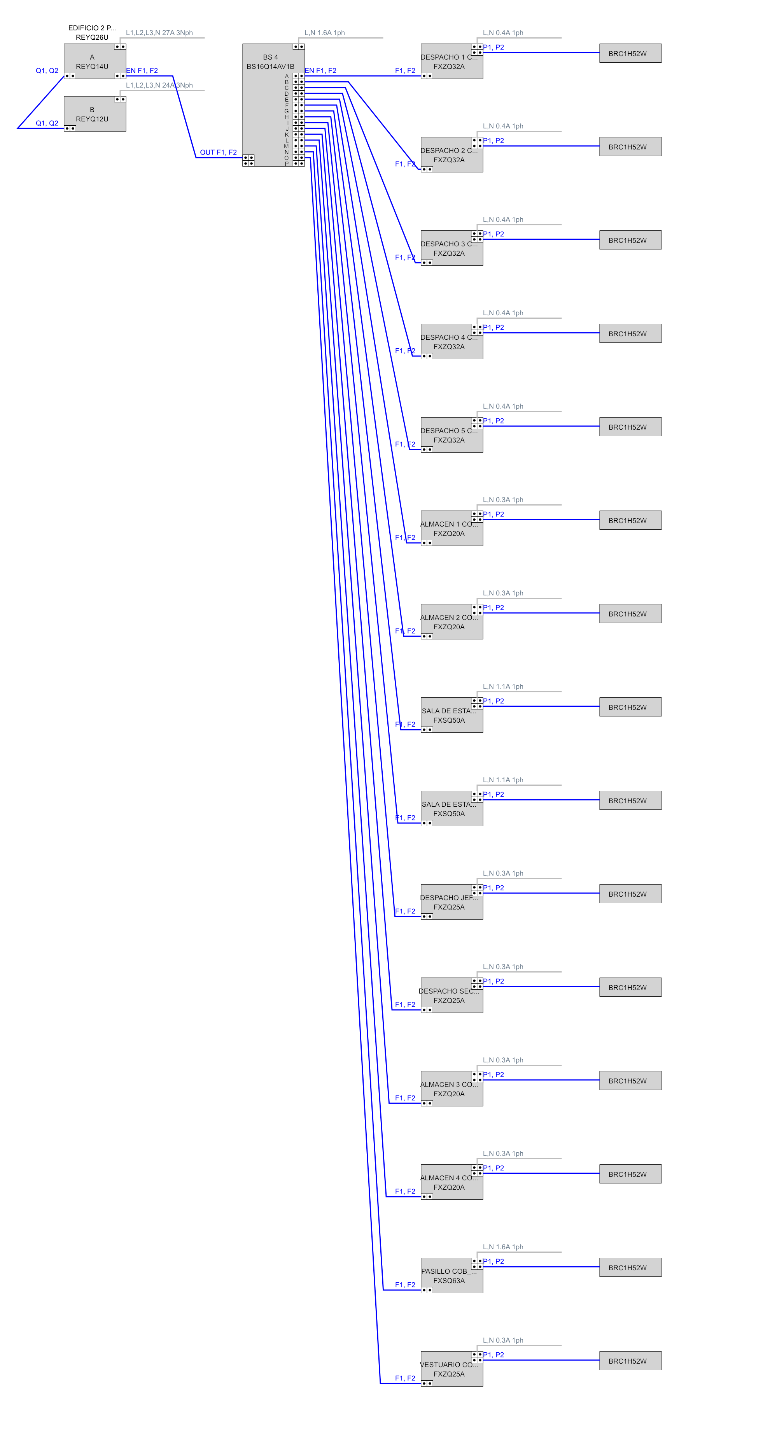

Observaciones

P1P2 = Cableado 2x1 mm2 sin apantallar alejado mínimo 30 cm de líneas de fuerza

F1F2 IN/OUT, utilice cables de 2 hilos de 0,75 a 1,25 mm² sin apantallar.

*Nota: En el caso de necesitar apantallado, este solo se conectará a tierra en el lado de la exterior, no en el de las interiores*

# Recomendaciones

## Caja BS Multi

* Instale la caja BS Multi en un lugar donde el ruido por paso de refrigerante no moleste a los ocupantes.
* Para evitar molestias por ruido de refrigerante, mantenga una distancia de 5 metros entre la caja BS Multi y la habitación ocupada (ver figura).
* Si no hay falso techo en la habitación ocupada, por favor añada aislamiento acústico alrededor de las tuberías entre la caja BS Multi y las unidades interiores, o establezca más distancia entre la caja BS Multi y la habitación ocupada.

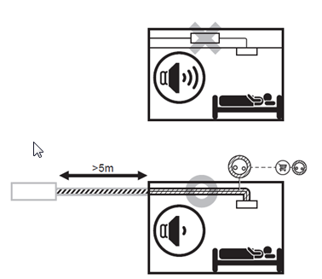

## Interruptor contra corrientes residuales

Para una mejor protección de las instalaciones contra el riesgo de incendio, el suministro de energía de las unidades interiores y exteriores debe protegerse con un disyuntor de corriente residual. Para la protección contra incendios, recomendamos una sensibilidad de 300 mA. El RCCB seleccionado debe ser del tipo B, adecuado para dispositivos de inversor e indicado por los símbolos que figuran a continuación. Se deben seleccionar otras características eléctricas del RCCB de acuerdo con la regulación local.

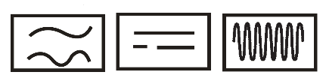

Para obtener una lista completa de todas las precauciones de seguridad, advertencias y puntos de atención requeridos, consulte el "manual general de precauciones de seguridad" entregado con la unidad.